БЕЛОРУССКИЙ ГОСУДАРСТВЕННЫЙ УНИВЕРСИТЕТ

ИНФОРМАТИКИ И РАДИОЭЛЕКТРОНИКИ

Кафедра информатики

Факультет КСИС

Специальность ИиТП

Индивидуальная практическая работа №1

по дисциплине «Технологии разработки программного обеспечения»

Вариант №19 «Программное средство проката автомобилей»

Выполнил студент: Драгун О.В.

группа 893551

Зачетная книжка № 2520050

Минск 2022

# IDEF0-модель

Вариант 2 + 50 mod 33 = 19, Программное средство проката автомобилей

разработать IDEF0-модель предметной области, соответствующей выбранному варианту индивидуального задания. IDEF0-модель должна содержать три иерархических уровня:

– 1-й уровень – контекстная диаграмма:

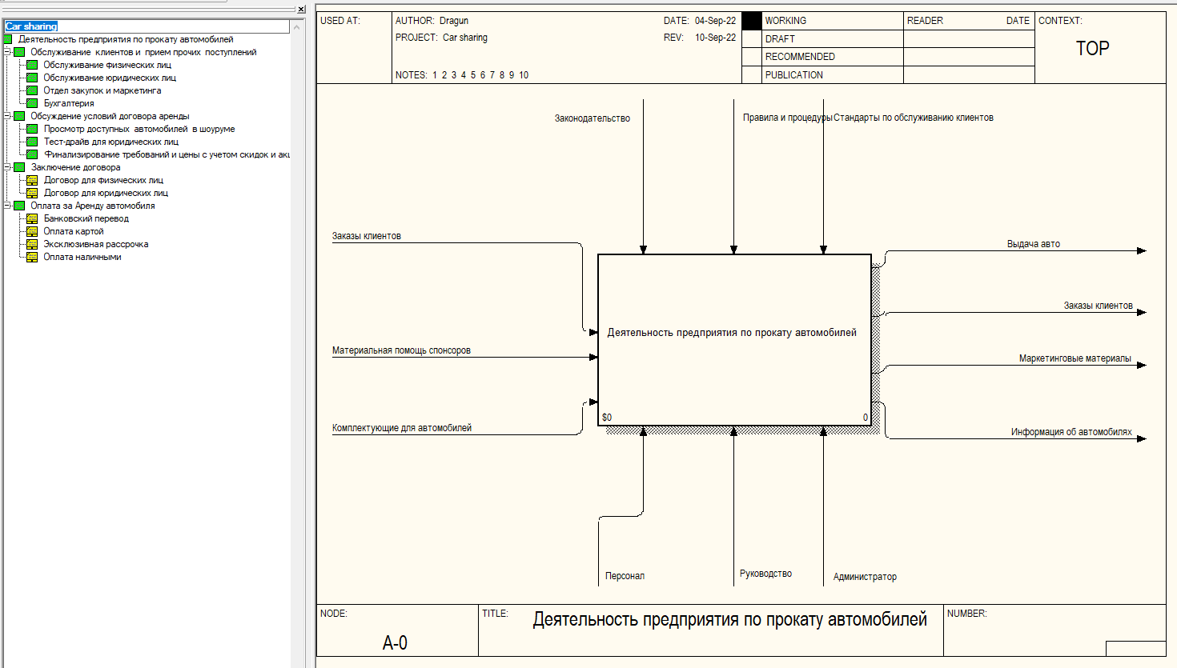

– 2-й уровень – диаграмма декомпозиции контекстной диаграммы (не менее четырех блоков):

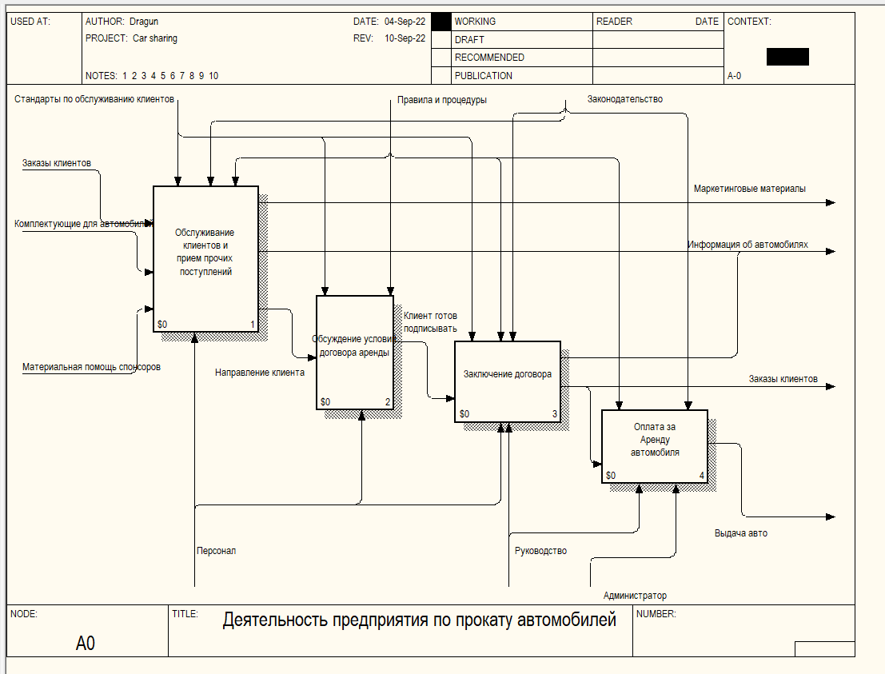

– 3-й уровень – диаграммы декомпозиции двух блоков диаграммы 2-го уровня:

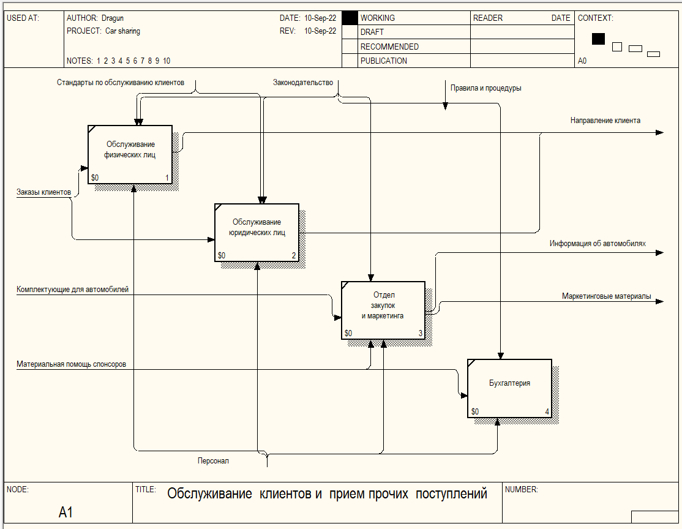

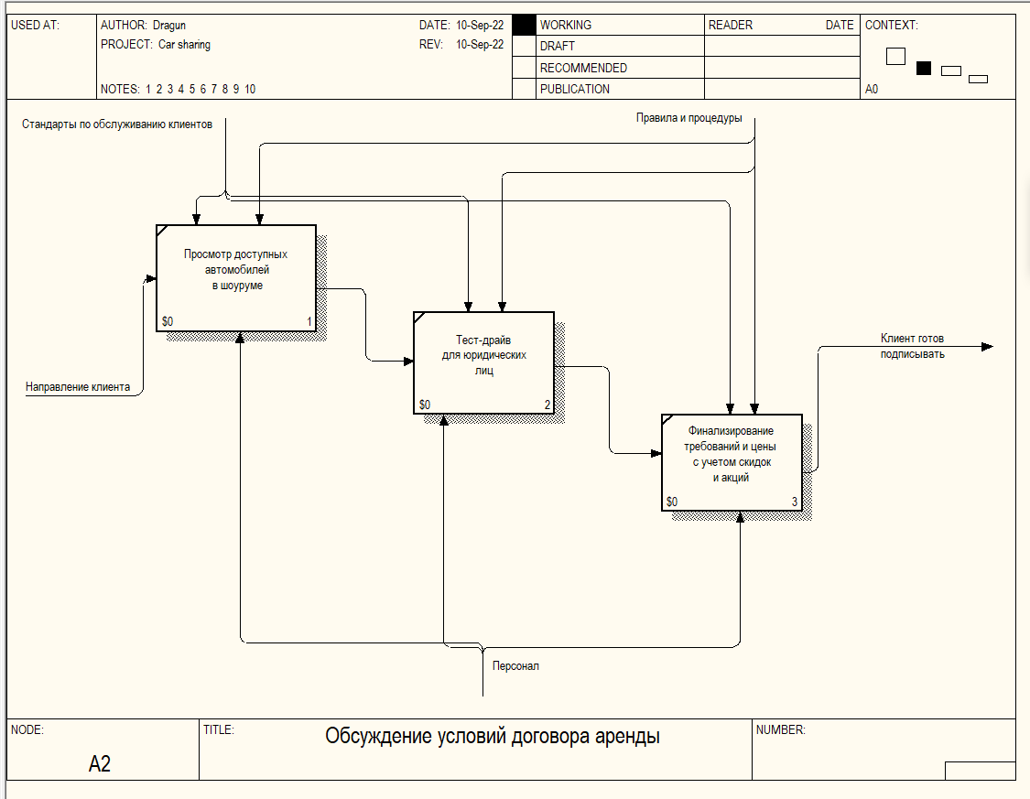

# IDEF3-диаграммы оставшихся блоков диаграммы 2-го уровня

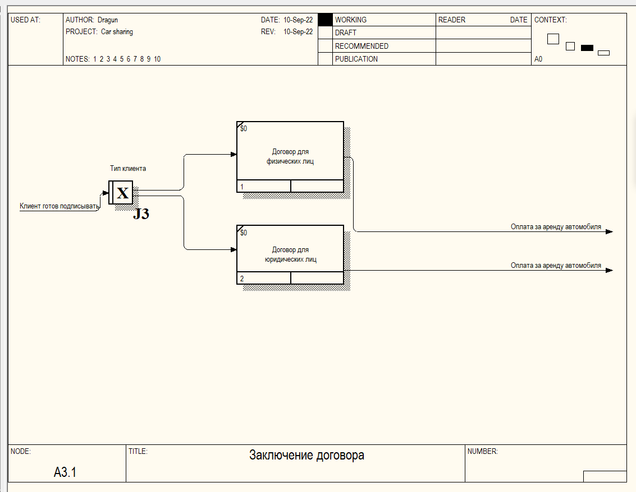

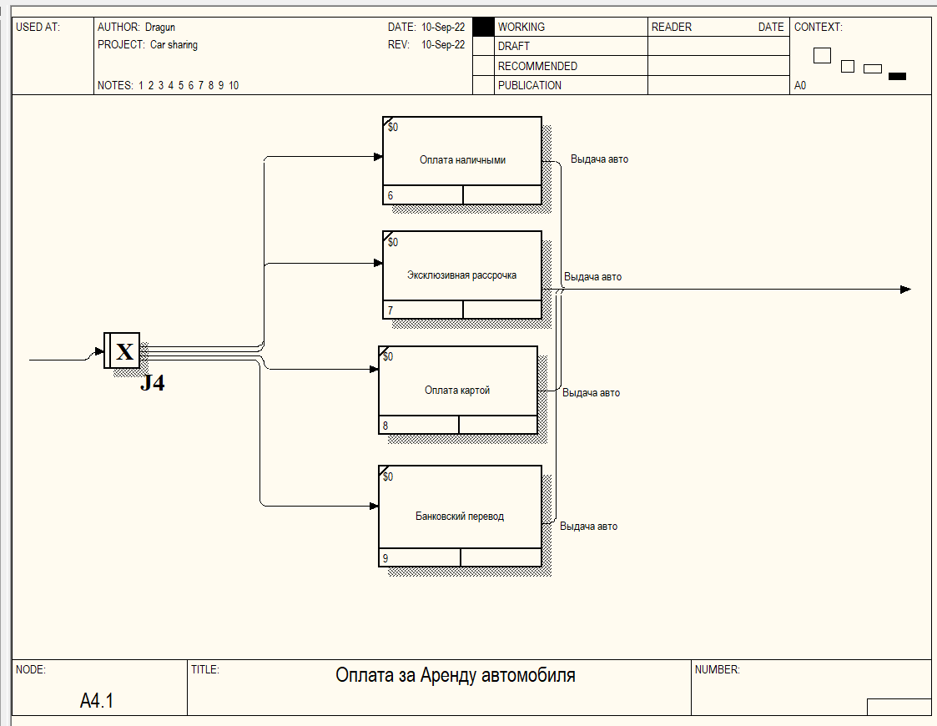

# диаграмма дерева узлов

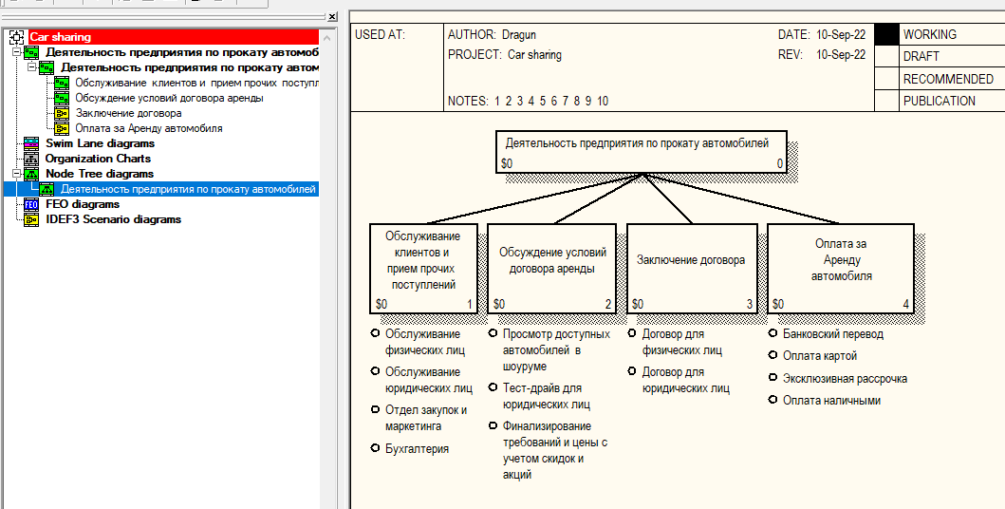

# генерация отчетов по разработанной IDEF0-модели

После исправления всех ошибок получил следующий отчет об ошибках:

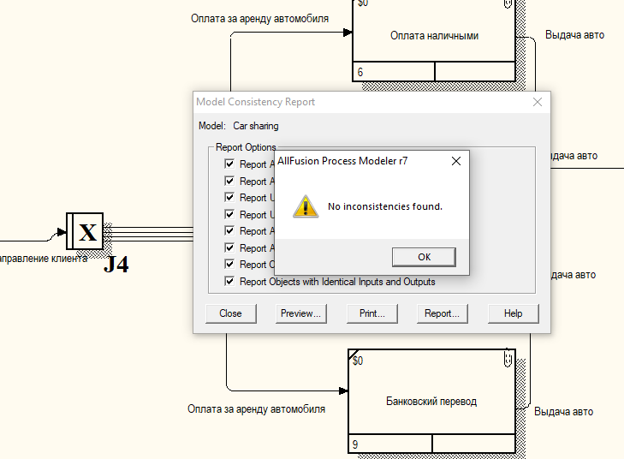

И отчет об объектах:

# Отчет об объектах IDEF0

Name Input Name Control Name Output Name Mechanism Name

________________________ ________________________ ________________________ ________________________ ________________________

Деятельность предприятия Заказы клиентов Законодательство Выдача авто Персонал

по прокату автомобилей

Материальная помощь Правила и процедуры Все заказы клиентов Руководство

спонсоров

Комплектующие для Стандарты по Маркетинговые материалы Администратор

автомобилей обслуживанию клиентов

Информация об

автомобилях

Обслуживание клиентов и Заказы клиентов Стандарты по Маркетинговые материалы Персонал

прием прочих обслуживанию клиентов

поступлений

Комплектующие для Законодательство Информация об

автомобилей автомобилях

Материальная помощь Правила и процедуры Направление клиента

спонсоров

Обслуживание физических Заказы клиентов Правила и процедуры Направление клиента Персонал

лиц

Стандарты по

обслуживанию клиентов

Законодательство

Обслуживание юридических Заказы клиентов Стандарты по Направление клиента Персонал

лиц обслуживанию клиентов

Законодательство

Правила и процедуры

Отдел закупок и Комплектующие для Законодательство Информация об Материальная помощь

маркетинга автомобилей автомобилях спонсоров

Правила и процедуры Маркетинговые материалы Персонал

Бухгалтерия Материальная помощь Законодательство Информация об Персонал

спонсоров автомобилях

Правила и процедуры

Обсуждение условий Направление клиента Стандарты по Клиент готов подписывать Персонал

договора аренды обслуживанию клиентов

Правила и процедуры

Просмотр доступных Направление клиента Стандарты по Направление физического Персонал

автомобилей в шоуруме обслуживанию клиентов лица

Правила и процедуры Направление юридического

лица

Тест-драйв для Направление юридического Стандарты по Направление клиента Персонал

юридических лиц лица обслуживанию клиентов

Правила и процедуры

Финализирование Направление физического Стандарты по Клиент готов подписывать Персонал

требований и цены с лица обслуживанию клиентов

учетом скидок и акций

Направление клиента Правила и процедуры

Заключение договора Клиент готов подписывать Стандарты по Информация об Персонал

обслуживанию клиентов автомобилях

Правила и процедуры Направление клиента Руководство

Законодательство

Договор для физических Направление физического Оплата за аренду

лиц лица автомобиля

Договор для юридических Направление юридического Оплата за аренду

лиц лица автомобиля

Оплата за Аренду Направление клиента Правила и процедуры Выдача авто Руководство

автомобиля

Законодательство Администратор

Банковский перевод Оплата за аренду Выдача авто

автомобиля

Оплата картой Оплата за аренду Выдача авто

автомобиля

Эксклюзивная рассрочка Оплата за аренду Выдача авто

автомобиля

Оплата наличными Оплата за аренду Выдача авто

автомобиля

# DFD-модель, аналогичную разработанной ранее IDEF0-модели

разработать DFD-модель, аналогичную разработанной ранее IDEF0-модели и содержащую три иерархических уровня:

– 1-й уровень – контекстная диаграмма:

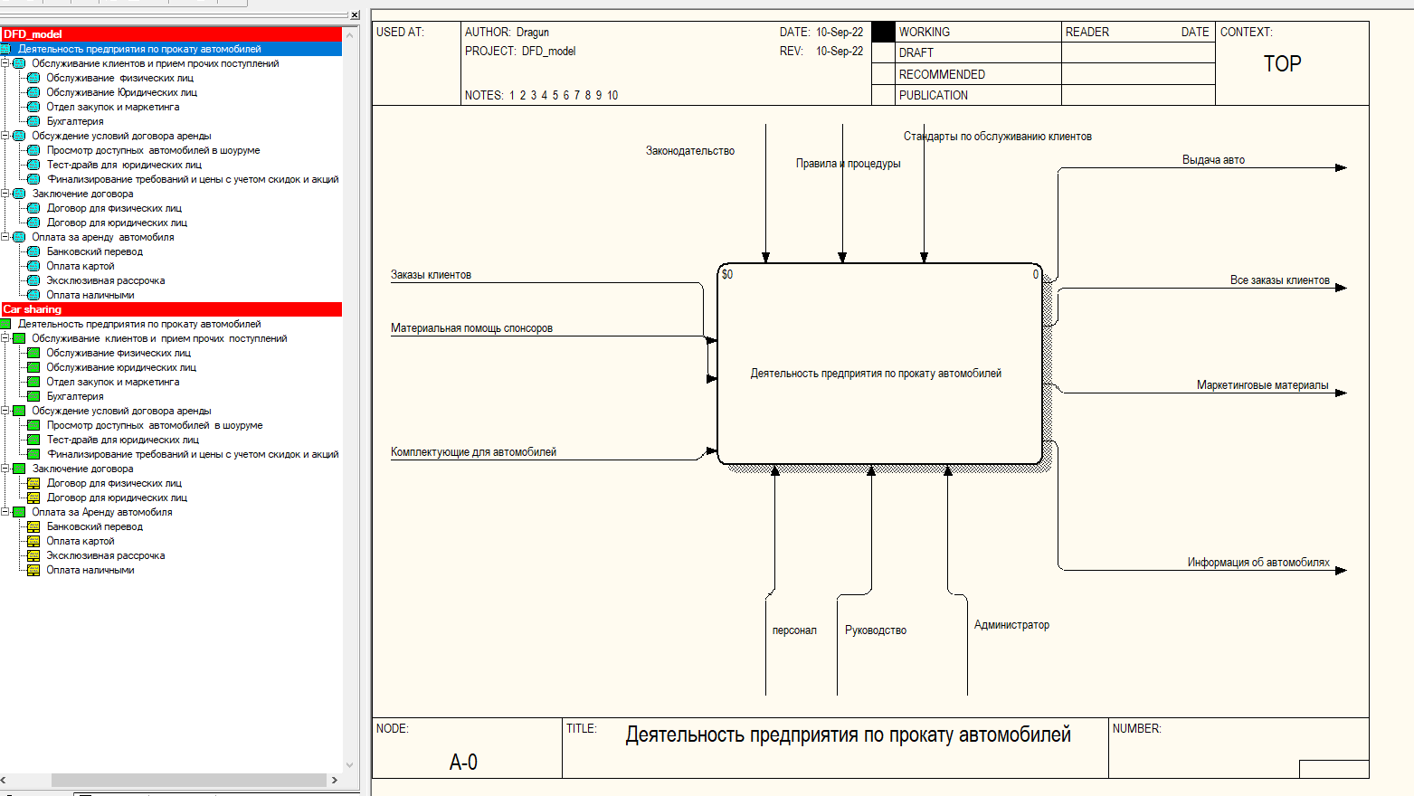

– 2-й уровень – диаграмма декомпозиции контекстной диаграммы (не менее четырех блоков):

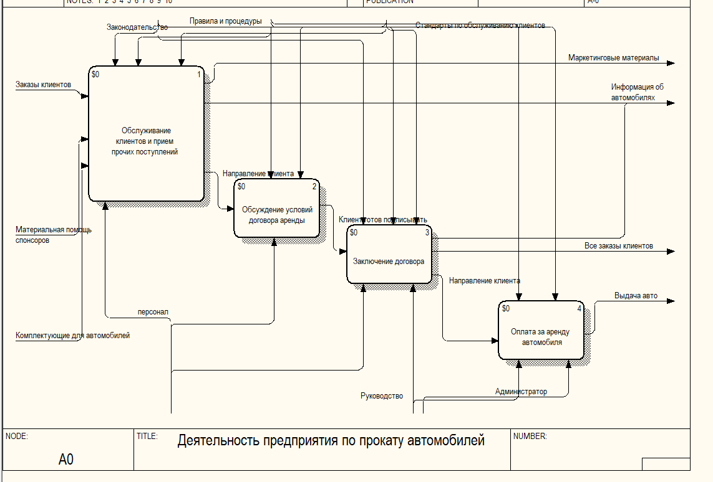

– 3-й уровень – диаграммы декомпозиции всех блоков диаграммы 2-го уровня:

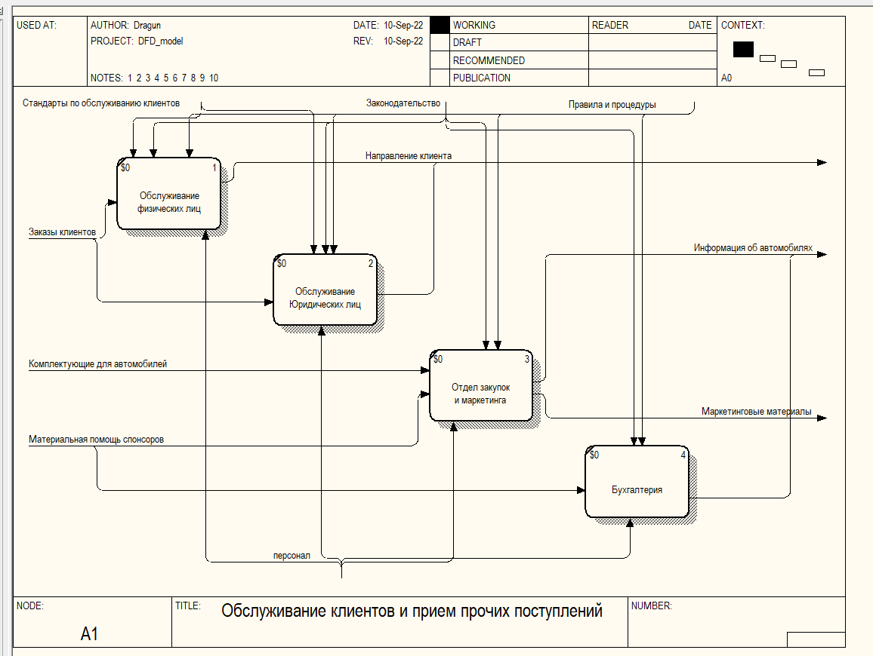

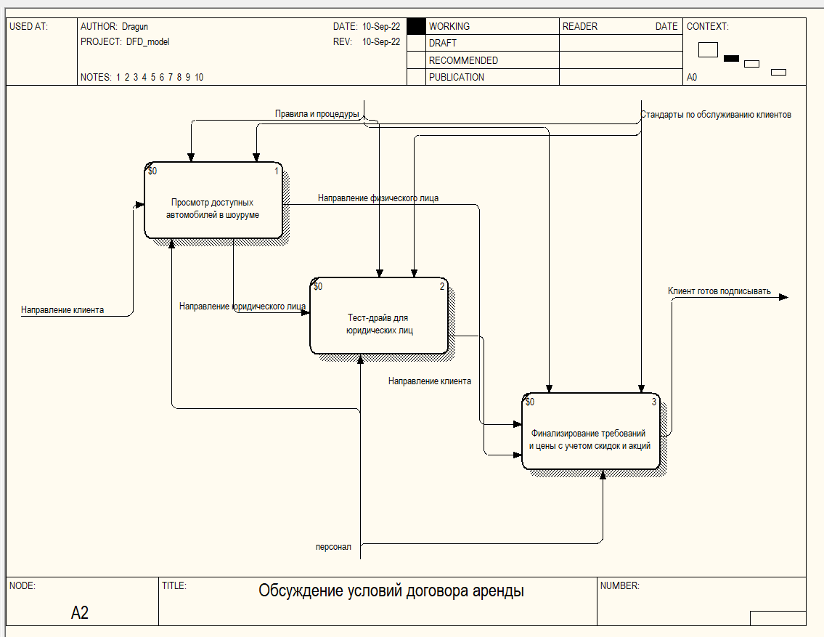

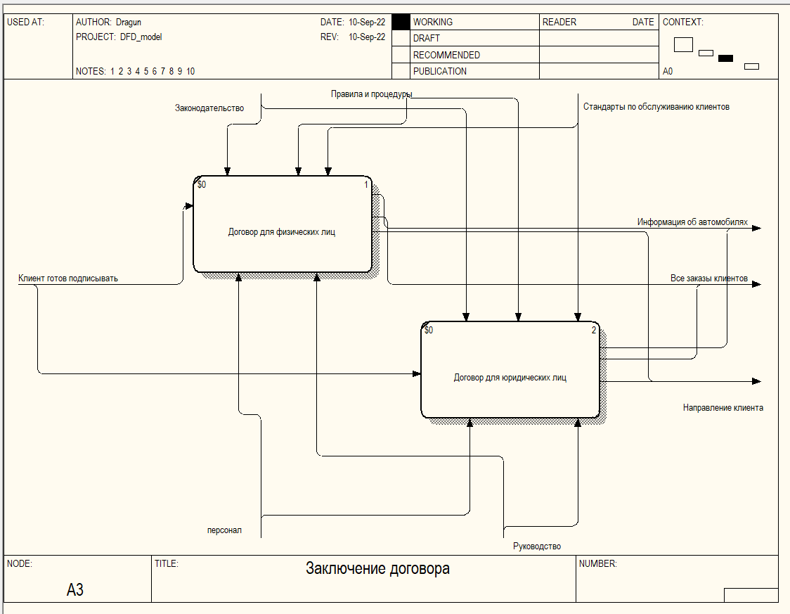

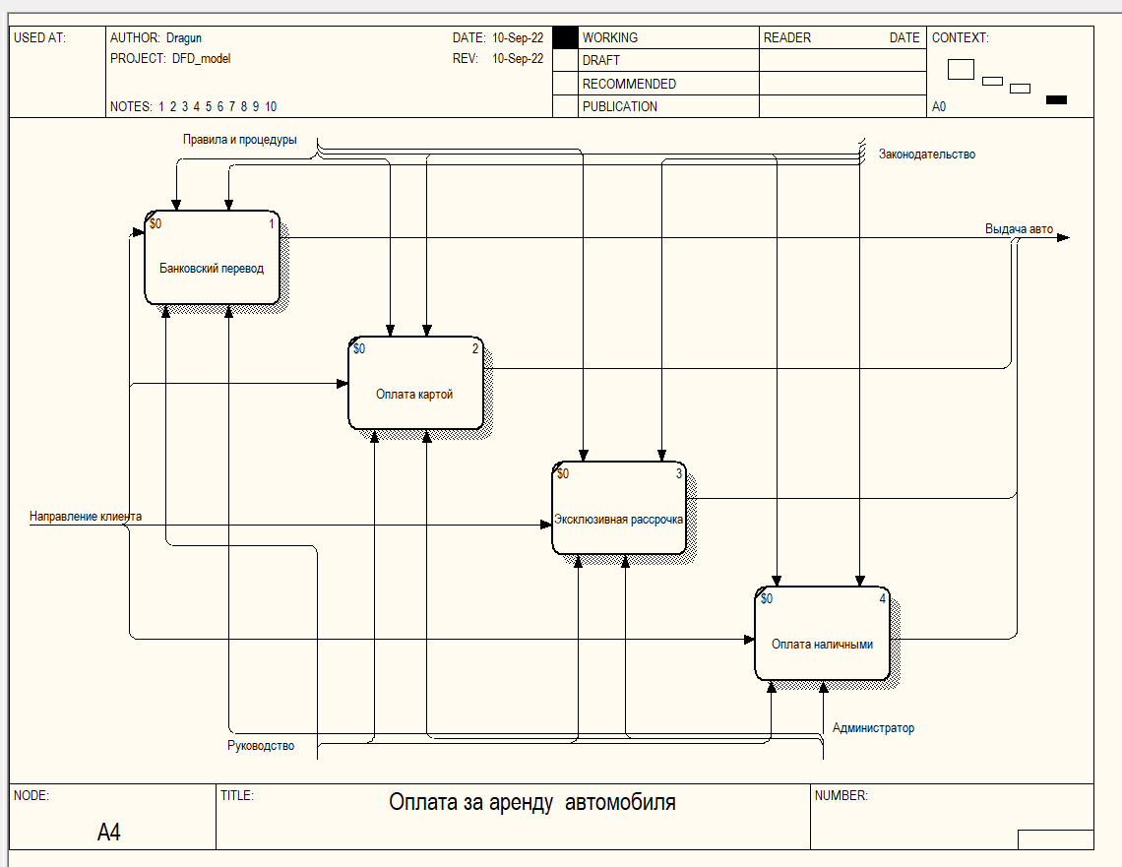

# Генерация отчетов по разработанной DFD-модели

выполнить генерацию следующих отчетов в среде BPwin по разработанной DFD-модели:

– отчет об ошибках. Необходимо представить сгенерированный средой Bpwin отчет об ошибках. Если в разработанной модели средой Bpwin будут найдены ошибки, необходимо их исправить и опять сгенерировать отчет об ошибках. При отсутствии ошибок необходимо представить скриншот с соответствующим сообщением:

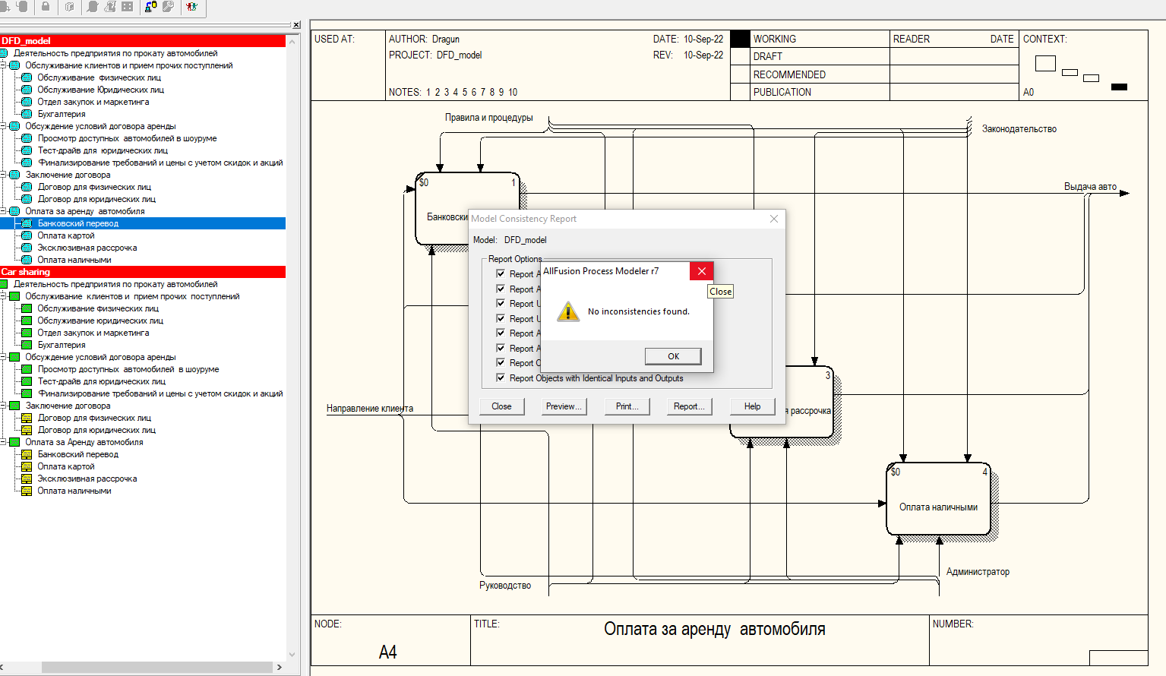

– отчет об объектах. Необходимо представить сгенерированный средой Bpwin отчет об объектах разработанной модели и провести анализ данного отчета.

Так как требований по опциям диаграммы объектов нет, возьмем параметры из лаб. Практикума:

# Отчет об объектах DFD:

Name Input Name Control Name Output Name Mechanism Name

________________________ ________________________ ________________________ ________________________ ________________________

Деятельность предприятия Заказы клиентов Выдача авто

по прокату автомобилей

Материальная помощь Все заказы клиентов

спонсоров

Комплектующие для Маркетинговые материалы

автомобилей

Законодательство Информация об

автомобилях

персонал

Правила и процедуры

Руководство

Стандарты по

обслуживанию клиентов

Администратор

Обслуживание клиентов и Заказы клиентов Маркетинговые материалы

прием прочих поступлений

Материальная помощь Информация об

спонсоров автомобилях

Комплектующие для Направление клиента

автомобилей

персонал

Законодательство

Правила и процедуры

Стандарты по

обслуживанию клиентов

Обслуживание физических Заказы клиентов Направление клиента

лиц

Стандарты по

обслуживанию клиентов

Законодательство

Правила и процедуры

персонал

Обслуживание Юридических Заказы клиентов Направление клиента

лиц

Стандарты по

обслуживанию клиентов

персонал

Законодательство

Правила и процедуры

Отдел закупок и Комплектующие для Информация об

маркетинга автомобилей автомобилях

Материальная помощь Маркетинговые материалы

спонсоров

персонал

Законодательство

Правила и процедуры

Бухгалтерия Материальная помощь Информация об

спонсоров автомобилях

персонал

Законодательство

Правила и процедуры

Обсуждение условий Направление клиента Клиент готов подписывать

договора аренды

Правила и процедуры

персонал

Стандарты по

обслуживанию клиентов

Просмотр доступных Направление клиента Направление физического

автомобилей в шоуруме лица

персонал Направление юридического

лица

Правила и процедуры

Стандарты по

обслуживанию клиентов

Тест-драйв для Направление юридического Направление клиента

юридических лиц лица

персонал

Правила и процедуры

Стандарты по

обслуживанию клиентов

Финализирование Направление физического Клиент готов подписывать

требований и цены с лица

учетом скидок и акций

Направление клиента

Правила и процедуры

персонал

Стандарты по

обслуживанию клиентов

Заключение договора Клиент готов подписывать Информация об

автомобилях

Законодательство Все заказы клиентов

персонал Направление клиента

Правила и процедуры

Руководство

Стандарты по

обслуживанию клиентов

Договор для физических Клиент готов подписывать Информация об

лиц автомобилях

Законодательство Все заказы клиентов

персонал Направление клиента

Правила и процедуры

Руководство

Стандарты по

обслуживанию клиентов

Договор для юридических Клиент готов подписывать Информация об

лиц автомобилях

Законодательство Все заказы клиентов

персонал Направление клиента

Правила и процедуры

Стандарты по

обслуживанию клиентов

Руководство

Оплата за аренду Направление клиента Выдача авто

автомобиля

Правила и процедуры

Руководство

Законодательство

Администратор

Банковский перевод Направление клиента Выдача авто

Руководство

Правила и процедуры

Законодательство

Администратор

Оплата картой Направление клиента Выдача авто

Руководство

Правила и процедуры

Законодательство

Администратор

Эксклюзивная рассрочка Направление клиента Выдача авто

Руководство

Правила и процедуры

Администратор

Законодательство

Оплата наличными Направление клиента Выдача авто

Руководство

Правила и процедуры

Администратор

Законодательство

# Вывод

В ходе индивидуальной практической работы я познакомился со средой моделирования Allfusion Process Modeler r7(бывший BPWin) через создание программного средства проката автомобилей. Она показала себя достаточно гибкой и масштабируемой для разработки диаграмм, планов и процессов. Автоматическая проверка на ошибки позволяет довести модель до идеала. А гибкие встроенные отчеты при более подробном погружении в них позволяют анализировать более объемные, комплексные и глубокие модели и решения.